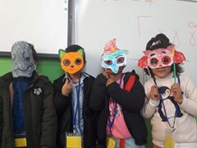

Γεια σας παιδιά! Τι κάνετε; Ελπίζω να είστε όλοι καλά! Τα σχολεία μπορεί να έχουν κλείσει αλλά εμείς είμαστε εδώ για να συνεχίσουμε να έχουμε επικοινωνία μαζί σας! Σας σκεφτόμαστε και προσπαθούμε να βρούμε τρόπους να επικοινωνήσουμε και να συνεχίσουμε να μαθαίνουμε πράγματα έστω και από απόσταση! Πιο κάτω θα βρείτε βίντεο με τα χρώματα που ξεκινήσαμε να μαθαίνουμε καθώς και τα γράμματα του ελληνικού αλφαβήτου! Με αγάπη η κυρία Κατερίνα!

* Τα χρώματα στα ελληνικά: <https://youtu.be/DHImarU_nmQ>
* Τα γράμματα της αλφαβήτα: <https://youtu.be/UBkmIonys0I>